Pipeline de datos en la nube para análisis de localización comercial

Asignatura: | Herramientas de Computación en la Nube
Maestría: | Maestría en Analítica Aplicada
Facultad: | Facultad de Ingeniería
Fecha: | 18 de octubre de 2026
Integrantes: | Efren Alexander Granados Latorre, Christian Fabian Jaimes Toscano y Antonia Gacharná Echeverri

1. Resumen del proyecto
A lo largo del semestre se construyó un pipeline de datos completo sobre Amazon Web Services que convierte una consulta a una API pública en un tablero de decisión comercial. El caso de estudio son las 46 cafeterías de la localidad de Teusaquillo, en Bogotá, extraídas de Foursquare Places API y validadas geográficamente contra el polígono oficial de la localidad.
La pregunta que articula el proyecto es de localización comercial: dónde está saturada la oferta de cafeterías, dónde quedan vacíos de mercado y con qué formato puede diferenciarse un nuevo entrante. El pipeline no solo responde esa pregunta una vez, sino que la mantiene actualizada: la capa de ingesta es idempotente y la de visualización consulta la base en vivo, de modo que una nueva extracción se refleja en el tablero sin trabajo manual.

2. Arquitectura
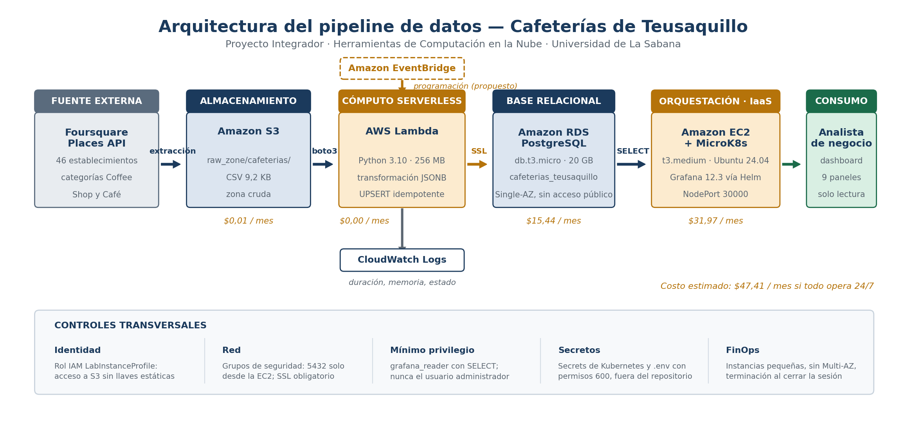
Figura 1. Arquitectura completa del pipeline, con los controles transversales de identidad, red, privilegio, secretos y FinOps.
Cada etapa corresponde a una de las actividades del semestre y se eligió deliberadamente un modelo de servicio distinto según la naturaleza del trabajo: almacenamiento gestionado para el dato crudo, cómputo sin servidor para la transformación, base administrada para el dato estructurado e infraestructura como servicio con orquestación de contenedores para la visualización.
Etapa | Servicio y configuración | Modelo | Función
Extracción | Foursquare Places API | SaaS externo | 46 POI, categorías Coffee Shop y Café
Zona cruda | Amazon S3 — raw_zone/cafeterias/ | Almacenamiento | Dato original inmutable, CSV de 9,2 KB
Transformación | AWS Lambda, Python 3.10, 256 MB | FaaS | Tipificación, serialización JSONB, UPSERT
Persistencia | Amazon RDS PostgreSQL db.t3.micro | PaaS | Tabla cafeterias_teusaquillo, 20 GB, Single-AZ
Visualización | Amazon EC2 t3.medium + MicroK8s 1.31 + Helm + Grafana OSS 12.3 | IaaS + orquestación | Release de Helm: 9 paneles, NodePort 30000
Observabilidad | Amazon CloudWatch Logs | Gestionado | Duración, memoria y estado por invocación

3. Modelo de datos
El modelo se resuelve en una sola entidad. Con 46 registros y un dominio sin relaciones externas, normalizar habría añadido complejidad sin beneficio; la decisión relevante no fue cuántas tablas crear sino cómo tipificar cada atributo.
Atributo | Tipo | Decisión de diseño
fsq_place_id | VARCHAR(40) PK | Clave natural de Foursquare; habilita el UPSERT por conflicto
name | VARCHAR(255) NOT NULL | Nombre comercial
latitude / longitude | DOUBLE PRECISION | Precisión decimal de WGS84; CHECK de rango válido
distance_m | INTEGER | Magnitud discreta; CHECK de no negatividad
primary_category | VARCHAR(100) | Categoría principal, con índice B-tree
categories / category_ids | JSONB | Atributo multivaluado; índice GIN para contención
address | TEXT | Longitud variable; admite nulos (la API no siempre la reporta)
localidad | VARCHAR(100) | Validada contra el polígono oficial; permite extender a otras localidades
fecha_carga | TIMESTAMP | Trazabilidad; se actualiza en cada UPSERT

El uso de JSONB es la decisión de modelado más significativa. Un establecimiento puede pertenecer a varias categorías a la vez: nueve de los 46 combinan cafetería con panadería, coworking o incluso venta de bicicletas. La alternativa normalizada exigía dos tablas y una operación JOIN para un atributo que proviene de una taxonomía externa, sobre la que el proyecto no tiene control ni necesidad de integridad referencial. JSONB preserva la estructura multivaluada, y el índice GIN permite consultarla con eficiencia:
-- establecimientos que además operan como panadería
SELECT name FROM cafeterias_teusaquillo
WHERE categories @> '["Bakery"]';
-- frecuencia de todas las categorías declaradas
SELECT cat.value AS categoria, COUNT(*) AS establecimientos
FROM cafeterias_teusaquillo c,
LATERAL jsonb_array_elements_text(c.categories) AS cat(value)
GROUP BY cat.value ORDER BY establecimientos DESC;
Esta elección se revisaría si las categorías requirieran atributos propios o si el volumen creciera en un orden de magnitud con consultas constantes por categoría.

4. Justificación de las decisiones tecnológicas

Decisión | Alternativa descartada | Razón
Lambda para la transformación | Script en EC2 con cron | Carga esporádica de segundos: pagar una instancia encendida por 272 ms de trabajo diario es desproporcionado
Módulo csv en vez de pandas | pandas en la Lambda | Para 46 filas, pandas multiplica el tamaño del paquete y el arranque en frío sin aportar nada
UPSERT con ON CONFLICT | DELETE + INSERT | Preserva la clave e historia de carga y hace la función segura ante reintentos
PostgreSQL sobre RDS | DynamoDB | Las consultas del tablero son analíticas: agregaciones, ventanas y generate_series; un motor relacional las resuelve en SQL
JSONB con índice GIN | Tabla puente de categorías | Atributo multivaluado de taxonomía externa; evita dos tablas y un JOIN
Grafana como release de Helm en MicroK8s | docker run sobre la instancia EC2 | Despliegue declarativo y reproducible; credenciales en Secrets y tablero en ConfigMap en lugar de variables de entorno
Usuario grafana_reader | Usuario administrador de RDS | Mínimo privilegio: la capa de visualización solo necesita SELECT

Sobre la orquestación con Kubernetes
El enunciado de la actividad final exige desplegar Grafana sobre un clúster MicroK8s mediante Helm. El equipo lo implementó así, y conviene precisar qué se orquesta y qué no, porque esa distinción define el alcance real de la capa.
Lambda y RDS son servicios administrados: no se integran dentro de un clúster de Kubernetes ni tendría sentido intentarlo. Lo que se orquesta es la capa de visualización, y el cambio frente a la Actividad 5 es sustantivo. Grafana dejó de ser un contenedor lanzado a mano con docker run para convertirse en un release de Helm con su Deployment, su Service de tipo NodePort, dos Secrets y un ConfigMap. Las credenciales de la base ya no viajan como variables de entorno en texto plano sino que se inyectan al pod por referencia a un Secret del clúster, y el tablero de nueve paneles se monta desde un ConfigMap, de modo que el pod no guarda estado propio y puede recrearse sin pérdida.
La elección de MicroK8s sobre Amazon EKS es deliberada y tiene lectura económica. Un plano de control gestionado de EKS cuesta 0,10 USD por hora —unos 73 USD mensuales, más que el pipeline completo de la sección 5—, mientras que MicroK8s corre dentro de la misma instancia y su costo marginal es el salto de t3.small a t3.medium que exigen sus 2 vCPU y 4 GB: 15,19 USD adicionales al mes. A cambio se obtiene el modelo declarativo completo, con manifiestos versionables y despliegues reproducibles. Conviene ser explícito sobre su límite: con un solo nodo, Kubernetes reinicia el pod si el proceso falla, pero no protege frente a la caída de la instancia, que arrastra consigo al plano de control. Lo que se gana aquí es reproducibilidad, no disponibilidad; esa llega al añadir nodos, y ahí EKS empieza a justificar su costo.

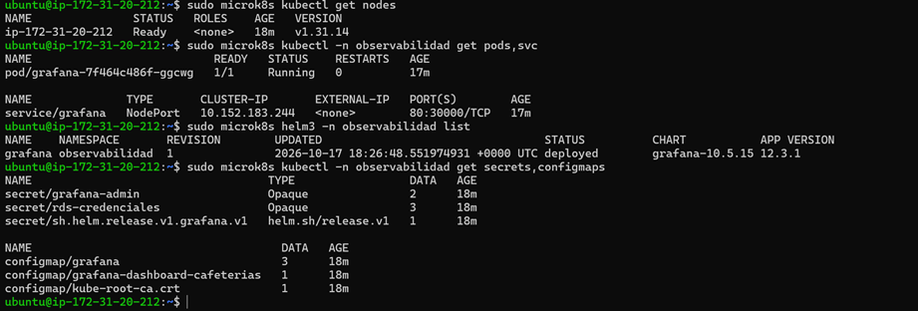
Figura 2. Evidencia del plano de orquestación: nodo del clúster, pod y Service NodePort, release de Helm, y los Secrets y ConfigMap que sustituyen a las variables de entorno en texto plano.

5. Análisis de costos (FinOps)
La tabla estima el costo mensual en la región us-east-1 bajo el supuesto de operación continua (730 horas), con precios de lista a la fecha del informe. Durante el desarrollo el consumo real fue una fracción de esta cifra, porque las instancias solo estuvieron encendidas durante las sesiones de laboratorio.

Componente | Precio unitario | Consumo 24/7 | USD / mes | %
EC2 t3.medium (MicroK8s + Grafana) | 0,0416 USD/hora | 730 horas | 30,37 | 64,1 %
Volumen EBS gp3 de la EC2 | 0,080 USD/GB-mes | 20 GB | 1,60 | 3,4 %
RDS db.t3.micro PostgreSQL | 0,018 USD/hora | 730 horas | 13,14 | 27,7 %
Almacenamiento RDS gp2 | 0,115 USD/GB-mes | 20 GB | 2,30 | 4,8 %
AWS Lambda | 0,20 USD/millón + GB-s | 30 inv. × 272 ms | 0,00 | < 0,1 %
Amazon S3 Standard | 0,023 USD/GB-mes | 9,2 KB | 0,00 | < 0,1 %
Total |  |  | 47,41 | 100 %

Tres lecturas se desprenden de esta distribución.
Primera, el cómputo concentra el 91,8 % del gasto: las dos instancias suman 43,51 USD de los 47,41. Todo lo demás —almacenamiento, ingesta y observabilidad— es marginal. El incremento frente a la estimación previa al despliegue en Kubernetes, de 31,26 USD, proviene casi enteramente de la instancia: MicroK8s exige una t3.medium, que cuesta el doble que la t3.small usada cuando Grafana corría sobre Docker.
Segunda, la capa serverless es efectivamente gratuita. Treinta invocaciones mensuales de 272 ms con 256 MB consumen 2,04 GB-segundo, frente a los 400.000 GB-segundo de la capa gratuita permanente de Lambda. El contraste con el cómputo persistente es el argumento económico central del proyecto: el mismo trabajo de transformación sobre una instancia t3.small encendida de forma continua habría costado alrededor de 15 USD mensuales.
Tercera, el gasto es casi enteramente controlable por el ciclo de vida. Como el costo del cómputo se devenga por hora encendida —0,0596 USD por hora entre ambas instancias—, apagar los recursos fuera de uso es la palanca de ahorro más eficaz y no requiere rediseñar nada.

6. Valor de negocio del pipeline
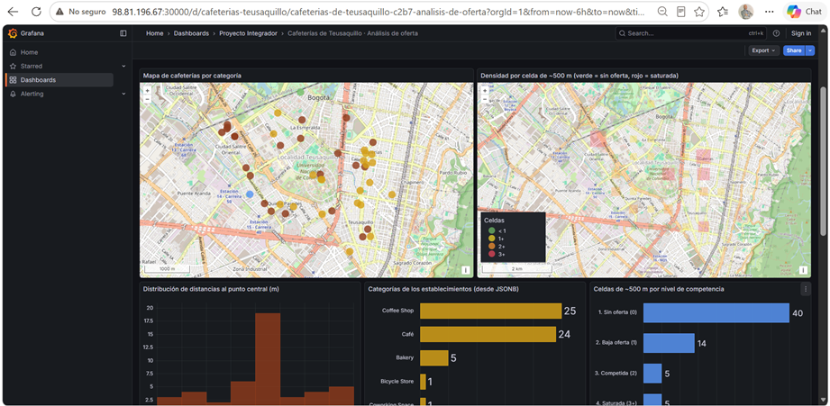
Figura 3. Dashboard servido por Grafana en MicroK8s (NodePort 30000) consultando Amazon RDS en vivo: mapas, histograma de distancias, categorías desde JSONB y ranking de zonas por nivel de competencia.
El tablero convierte un listado de 46 locales en un mapa de competencia. La oferta resultó muy concentrada: 5 celdas de 500 metros reúnen 22 establecimientos (47,8 % del total), mientras 40 de las 64 celdas analizadas (62,5 %) no tienen ninguno. La distancia mediana al punto de consulta es de 1.329 metros y el 19,6 % de los locales opera un formato híbrido, con la panadería como combinación dominante. Tres cadenas —Juan Valdez, Oma y Tostao'— controlan 16 de los 46 locales, el 34,8 %.
Esa información habilita decisiones concretas: dónde abrir sin enfrentar saturación, qué zonas evitar porque una marca con escala ya capturó la demanda, con qué formato diferenciarse en un corredor ocupado y cómo leer el poder de negociación de las cadenas. El valor diferencial frente a un análisis puntual es la continuidad: como la ingesta es idempotente y el tablero consulta la base en vivo, cada nueva extracción actualiza el diagnóstico sin intervención manual, lo que permite monitorear aperturas y cierres en lugar de fotografiar un instante.

7. Limitaciones y propuesta de escalabilidad

Limitaciones de la solución actual
La base opera en Single-AZ y sin copias de seguridad automáticas, de modo que no hay objetivos de recuperación definidos: la pérdida de la zona de disponibilidad implica pérdida de datos. El clúster tiene un solo nodo, así que la caída de la instancia deja el tablero inaccesible pese a la orquestación. Las credenciales de RDS se guardan como Secrets de Kubernetes, que los codifican en base64 pero no los cifran en reposo mientras no se habilite el cifrado del almacén de etcd. La función Lambda captura sus excepciones pero no las relanza, lo que impide que los reintentos automáticos se activen ante un fallo. Y en el plano analítico, las distancias se miden desde el punto central de la consulta a la API y la cuadrícula cubre el rectángulo que envuelve los puntos, no el polígono real de la localidad, por lo que algunas celdas vacías corresponden a parques o campus universitarios.

Propuesta de evolución
Dimensión | Medida propuesta | Efecto en el costo mensual
Costo | Apagado programado de la EC2 en horario laboral (264 h/mes) | 31,97 → 12,58 USD (−61 %)
Costo | Sustituir la EC2 por el nivel gratuito de Grafana Cloud | Elimina 31,97 USD
Alta disponibilidad | RDS Multi-AZ con réplica en espera y backups automáticos | +13,14 USD (+28 %)
Resiliencia | Relanzar la excepción en Lambda y añadir cola de mensajes fallidos | Marginal
Seguridad | Migrar los Secrets del clúster a AWS Secrets Manager, con cifrado en reposo | +0,40 USD por secreto
Escalabilidad de datos | Particionar por localidad e incorporar PostGIS para consultas espaciales | Requiere db.t4g.medium: +40 USD
Escalabilidad de cómputo | RDS Proxy para agrupar conexiones si la Lambda se invoca en paralelo | +0,015 USD/hora por vCPU
Orquestación | Añadir nodos al clúster y migrar a EKS cuando haya varios servicios que coordinar | +73 USD de plano de control

El orden no es casual: las dos primeras medidas reducen el gasto sin afectar la función, mientras las siguientes compran disponibilidad, seguridad o capacidad a un costo creciente. En el estado actual del proyecto —46 registros, un usuario, consultas esporádicas— solo las dos primeras tienen justificación inmediata.

8. Evidencia de terminación de recursos
Al cerrar cada sesión de laboratorio se terminaron todas las instancias de cómputo y se eliminaron los recursos persistentes, conforme a la gobernanza FinOps exigida. La instancia EC2 que alojaba Grafana se terminó y la base de datos RDS se eliminó sin instantánea final.

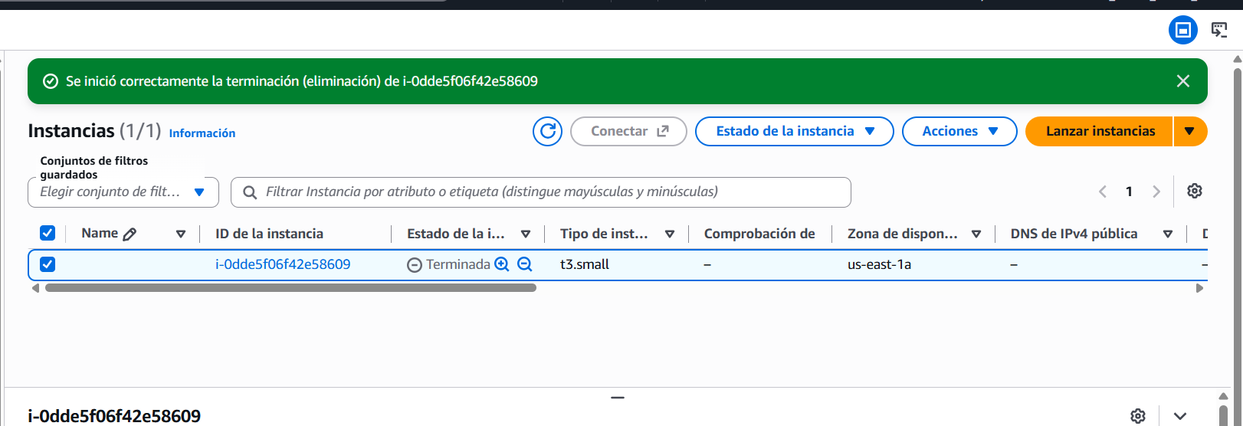
Figura 4. Instancia EC2 del servidor de Grafana en estado Terminada.
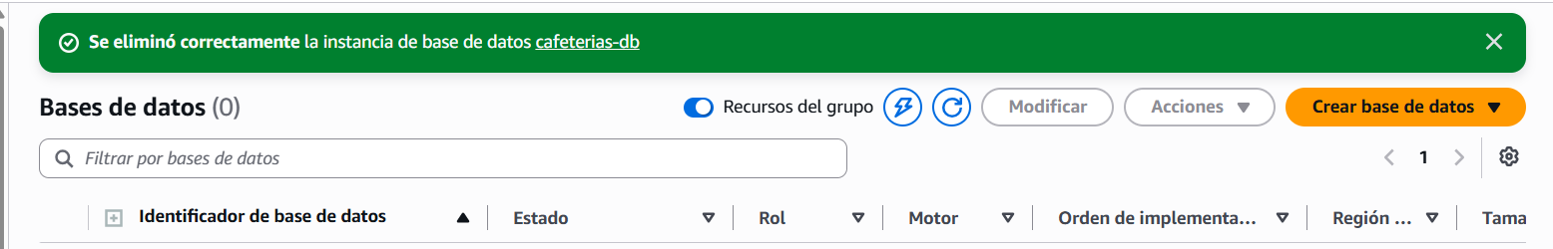

Figura 5. Consola de Amazon RDS sin bases de datos tras la eliminación.
Las instancias EC2 de las actividades anteriores —el servidor de JupyterHub de la Actividad 3 y el servidor de ingesta de la Actividad 2— se detuvieron al finalizar sus respectivas prácticas, documentado en los informes correspondientes. Como la verificación del tablero exige que los servicios estén en marcha, el dashboard se publicó además como instantánea pública permanente, que permite evaluarlo con toda la infraestructura apagada.

9. Artefactos del proyecto

Actividad | Artefactos | Repositorio
2 · Ingesta | Script de extracción de Foursquare, CSV validado, análisis exploratorio | github.com/Antoniaga/actividad-cafeterias-teusaquillo
3 · Modelo y carga | Script DDL, notebook de JupyterHub, modelo entidad-relación | github.com/alexandergl55-design/actividad3-cafeterias-rds
4 · Serverless | Función Lambda, paquete .zip, SQL de validación de idempotencia | github.com/Antoniaga/actividad4-lambda-cafeterias-rds
5 · Visualización | Dashboard JSON, provisioning, instalar.sh, consultas SQL | github.com/christian130994-coder/grafana-cafeterias-teusaquillo_

Dashboard de verificación: snapshots.raintank.io/dashboard/snapshot/f9InufNo4CVjaQ0y26XyedXmRRgRcebv

10. Conclusión

El proyecto demuestra que un pipeline de datos funcional no exige una arquitectura costosa. Las decisiones que más impacto tuvieron no fueron las de mayor sofisticación técnica sino las de ajuste al problema: usar cómputo sin servidor para una carga de segundos, resolver un atributo multivaluado con JSONB en lugar de tablas adicionales, y conceder a la capa de visualización únicamente permisos de lectura. Por el mismo criterio se orquestó con MicroK8s sobre la propia instancia en vez de contratar un plano de control gestionado: aporta el modelo declarativo de Kubernetes sin los 73 USD mensuales de EKS, que a este volumen no compran disponibilidad que el proyecto necesite.
El resultado es una cadena reproducible que va de la API pública al tablero de decisión por menos de 48 USD mensuales en operación continua, y prácticamente nada si se apaga el cómputo fuera de uso. Sus límites son coherentes con su escala: un solo nodo, sin alta disponibilidad, sin histórico temporal y con 46 registros que no exigen particionamiento. La sección 7 indica qué comprar primero —disponibilidad y gestión de secretos— cuando el caso de uso justifique el gasto.

